管道标识粘贴方法
一 、粘贴位置:
1.根据国家标准，确定粘贴位置以及每个品种的数量
a：执行标准《GB-7231-2003》、《GB2893-2001》、《GB13690-1992》
b：二个标识之间的最小距离为10M，其标识的场所应该包括所有管道的起点、终点、交叉点、转弯处、阀门和穿墙的管道上和其他需要标识的部位，识别符号由特质名称、流向和主要工艺参数等组成。
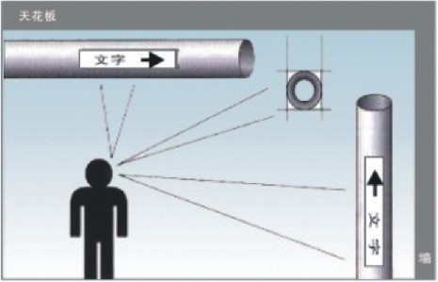
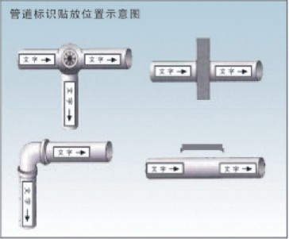

备注:直线管道两标识间的距离可更据实际管道直径的大小而介定(大管道可将距离加大,以达到美观效果).
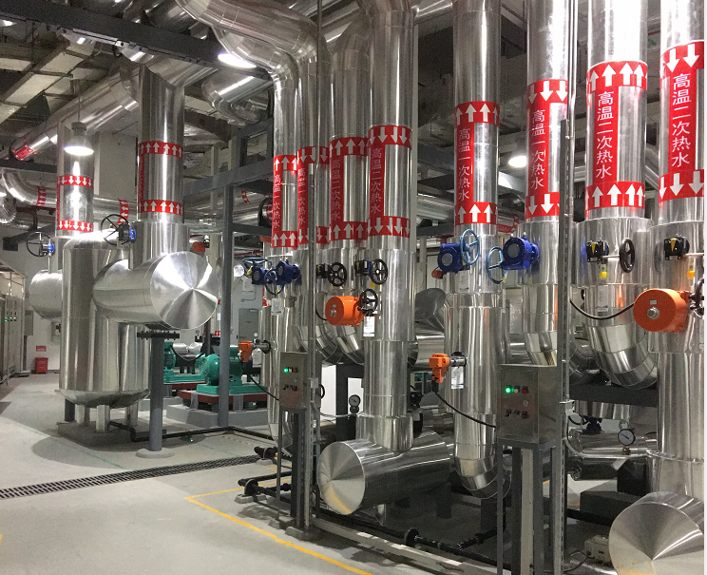

以参观路线及点检路线为主,达到最佳视觉.
二、标识尺寸规格:
根据不同管道直径区分标识的尺寸及流向箭头规格。
管道外径（含保温层） | 文字标签尺寸 | 配套的流向箭头标识
50mm以下 | 40*200mm | 30mm宽
50-149mm | 60*300mm | 50mm宽
150mm-249mm | 100*600mm | 100mm宽
250mm以上 | 150*800mm | 150mm宽
三、粘贴方式:
1.管道的清洁
用湿抹布将管道表面的灰尘擦示干净,对于有油渍管道表面可选用洗洁精擦示,再使用干抹布将表面的水渍清洁完,再凉确5-10分种,以确保管道表面干净、干燥后方可粘贴.
2.标识的对位
将文字标识紧按于管道表面(水平/垂直),对准位置后将标识一端的背纸撕开,先贴于管道上,再慢慢将背纸全部拉出,再拉动的过程中要慢慢的赶压标识,以免标识下方产生气泡.
注意:在粘贴的过程中对准的标识不可有移位现象.
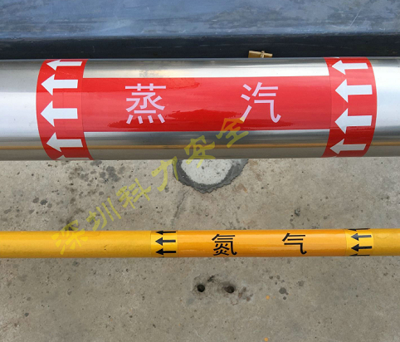

不同直径的管道,粘贴时应选择左/右一端对齐,以达到整齐效果

3.流向箭头对位
流向箭头是在文字标识的两边围绕管道周长各贴一圈的标识,首先将流向箭头剪成管道周长+2CM的长度,再按管道内的介质流向,将流向箭头按于管道表面,此时应注意两边的流向箭头应将文字标识压住0.5-1CM,以确保标识在长期使用后四周不会有翘起现象;后将标识一端背纸撕开,贴于管道上,再慢慢把背纸全部拉出、压紧贴上.
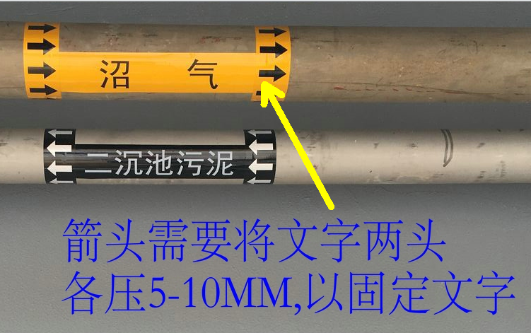

4.整个粘贴过程完成后,再用干抹布将标识表面再抺一遍,以达到表面干净,粘贴牢固的效果.

